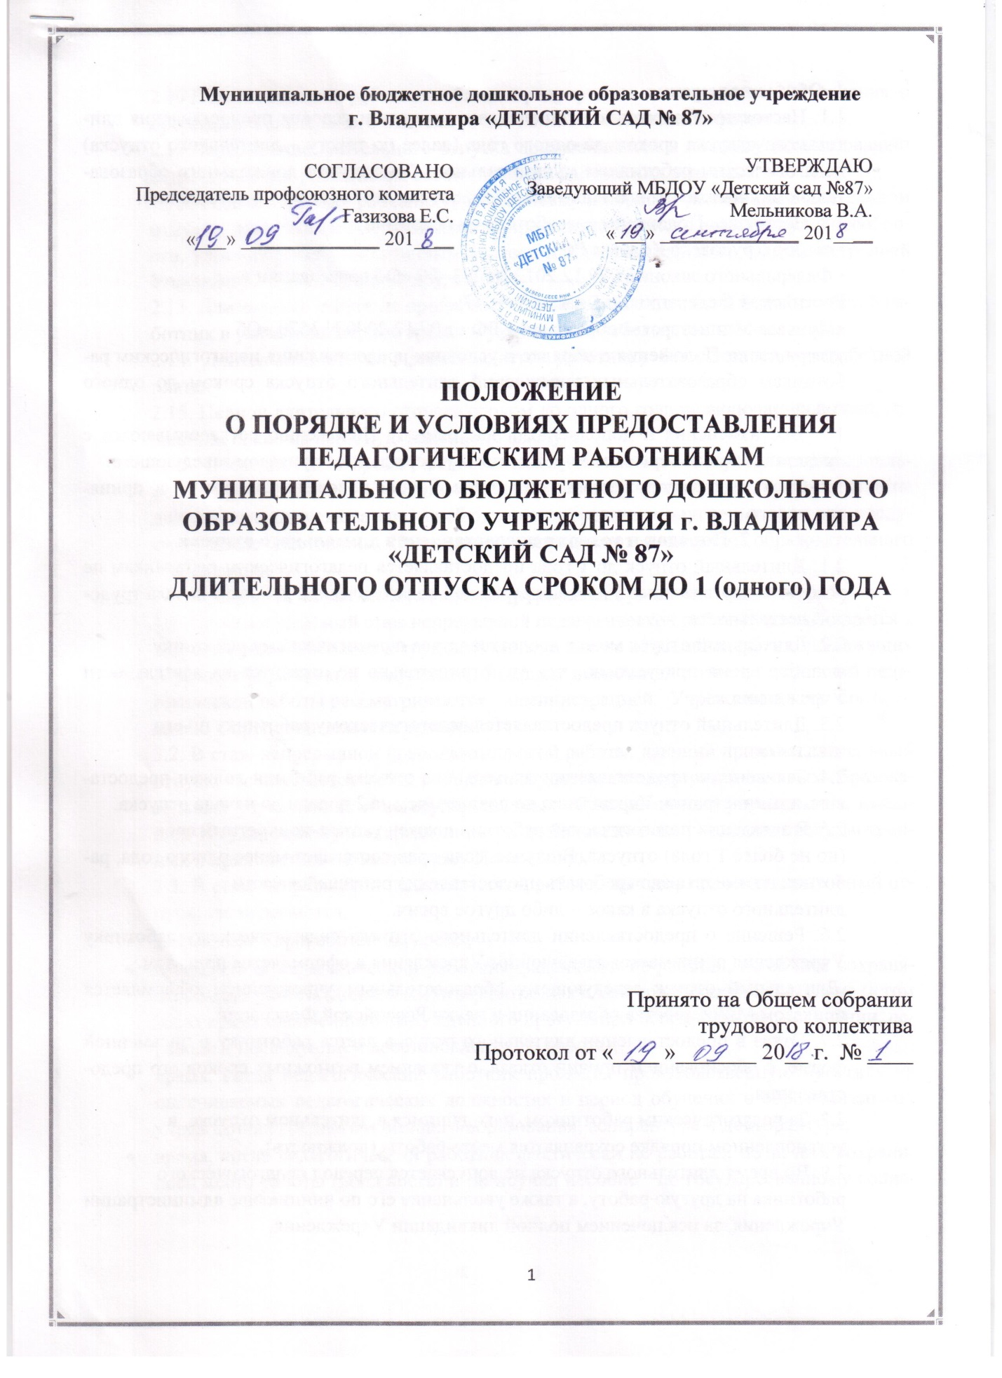

1. Общие положения
1.1. Настоящее Положение устанавливает порядок и условия предоставления длительного отпуска сроком до одного года (далее по тексту – длительного отпуска) педагогическим работникам муниципального бюджетного дошкольного образовательного учреждения г. Владимира «Детский сад №87» (далее - Учреждение).
1.2. Настоящее Положение разработано на основании:
• ст. 335 Трудового Кодекса РФ;
• Федерального закона от 29.12.2012 № 273-ФЗ «Об образовании в
Российской Федерации» п.5 части 5 ст. 47;
• Приказа Министерства образования РФ от 07.12.2000 N 3570 «Об
утверждении Положения о порядке и условиях предоставления педагогическим работникам образовательных учреждений длительного отпуска сроком до одного года»
1.3. Все изменения и дополнения к настоящему Положению согласовываются с представительным органом Учреждения и утверждаются приказом заведующего.
1.4. Срок данного положения не ограничен. Данное положение действует до принятия нового.
2. Порядок и условия предоставления длительного отпуска
2.1. Длительный отпуск до 1 года предоставляется педагогическим работникам не реже, чем через каждые 10 лет непрерывной педагогической работы с начала трудовой деятельности.
2.2. Длительный отпуск может предоставляться педагогическому работнику
в любое время при условии, что это отрицательно не отразится на деятельности Учреждения.
2.3. Длительный отпуск предоставляется педагогическому работнику по его
заявлению.
2.4. Заявление о предоставлении длительного отпуска работник должен предоставить администрации Учреждения не позднее, чем за 2 недели до начала отпуска.
2.5. В заявлении педагогический работник должен указать конкретный срок
(но не более 1 года) отпуска. В случае, если срок составляет менее одного года, работник не имеет право требовать предоставление оставшейся части
длительного отпуска в какое – либо другое время.
2.6. Решение о предоставлении длительного отпуска педагогическому работнику Учреждения принимается заведующим Учреждения и оформляется приказом.
Длительный отпуск заведующему образовательным учреждением оформляется приказом Министерства образования и науки Российской Федерации.
2.7. Отказ в предоставлении длительного отпуска дается работнику в письменной форме, с обоснованием причин отказа, с указанием возможных сроков его предоставления.
2.8. За педагогическим работником, находящимся в длительном отпуске, в
установленном порядке сохраняются место работы (должность).
2.9. Во время длительного отпуска не допускается перевод педагогического
работника на другую работу, а также увольнение его по инициативе администрации Учреждения, за исключением полной ликвидации Учреждения.
2.10.Педагогический работник обязан предупредить заведующего Учреждения о прерывании длительного отпуска за две недели в письменной форме.
2.11. Прерывание длительного отпуска приравнивается к полному использованию педагогическим работником своего права на данный вид отпуска.
2.12.Педагогическому работнику, заболевшему в период пребывания в длительном отпуске, длительный отпуск подлежит продлению на число дней нетрудоспособности, удостоверенных больничным листом, или по согласованию с администрацией Учреждения переносится на другой срок.
2.13. Длительный отпуск не продлевается и не переносится, если педагогический работник в указанный период времени ухаживал за заболевшим членом семьи.
2.14. Длительный отпуск предоставляется работнику без сохранения заработной платы.
2.15. Период длительного отпуска сроком до одного года не включается в стаж, делающий право на льготную пенсию по выслуге.
2.16. Очередность и время предоставления длительного отпуска, продолжительность, присоединение к ежегодному оплачиваемому отпуску, возможность оплаты длительного отпуска за счет внебюджетных средств и другие вопросы, не предусмотренные настоящим Положением, определяются уставом образовательного Учреждения.
3. Порядок исчисления стажа непрерывной преподавательской работы
3.1. Продолжительный стаж непрерывной педагогической работы устанавливается в соответствии с записями в трудовой книжке или на основании других надлежащих образом оформленных документов. Вопросы исчисления стажа непрерывной педагогической работы рассматриваются администрацией Учреждения по согласованию с представительным органом.
3.2. В стаж непрерывной преподавательской работы, дающий право на длительный отпуск, засчитывается время работы в государственных, муниципальных образовательных учреждениях и негосударственных образовательных учреждениях, имеющих государственную аккредитацию, в должностях и на условиях, предусмотренных в приложении 1 к настоящему Положению.
3.3. В стаж непрерывной педагогической работы, дающей право на длительный отпуск, засчитываются:
- фактическое проработанное время;
- время, когда педагогический работник фактически не работал, но за ним сохранялось место работы (должности) и заработанная плата полностью или частично (в том тесле время оплаченного вынужденного прогула при неправильном увольнении, переводе и последующем восстановлении на работе);
- время, когда педагогический работник проходил производственную практику на оплачиваемых педагогических должностях в период обучения в образовательных учреждениях среднего и высшего образования, аспирантуре и докторантуре;
- время, когда педагогический работник фактически не работал, но за ним сохранилось место работы (должность) и он поучал пособие по государственному социаному страхованию, за исключением времени, когда педагогический работник находился в частично оплачиваемом отпуске и получал пособие по уходу за ребёнком до достижения им возраста полутора, трех лет.
3.4. Стаж непрерывной педагогической работы не прерывается при поступлении на педагогическую работу после увольнения в следующих случаях:
- при переходе работника в установленном порядке из одного образовательного учреждения в другое, если перерыв в работе не превысил одного месяца;
- при поступлении на педагогическую работу после увольнения с педагогической работы по истечении срока трудового договора (контракта) лиц, работающих в районах Крайнего Севера и приравненных к ним местностях, если перерыв в работе не превысил двух месяцев;
- увольнения из органов управления образования в связи с реорганизацией или ликвидацией этих органов, сокращением штата, если перерыв в работе не превысил трёх месяцев при условии, что работа в органах управления образованием предшествовала педагогическая работа;
- после увольнения с военной службы или приравненной к ней службе, если службе непосредственно предшествовала преподавательская работа, а перерыв между днем увольнения с военной службы или приравненной к ней службе и поступлением на работу не превысил трех месяцев;
- после увольнения в связи с ликвидацией образовательного учреждения, сокращением штата педагогических работников или его численности, если перерыв в работе не превысил трех месяцев;
- увольнение по собственному желанию в связи с переводом мужа (жены) на работу в другою местность независимо от перерыва в работе;
- по окончании высшего или среднего педагогического учебного заведения, если учёбе в учебном заведении непосредственно предшествовала педагогическая работа, а перерыв между днём окончания учебного заведения и днём поступления на работу не превысил трёх месяцев;
- после освобождения от работы по специальности в российских образовательных учреждениях за рубежом, если перерыв в работе не превысил двух месяцев;
- после увольнения с преподавательской работы в связи с установлением инвалидности, если перерыв в работе не превысил трех месяцев (трехмесячный период в этих случаях исчисляется со дня восстановления трудоспособности);
- после увольнения вследствие обнаружившегося несоответствия работника занимаемой должности или выполняемой работе по состоянию здоровья, препятствующему продлению данной работы, если перерыв в работе не превысил трёх месяцев;
- после увольнения по собственному желанию в связи с уходом на пенсию;
- при переходе с одной педагогической работы на другую в связи с изменением места жительства, перерыв в работе удлиняется на время, необходимое для переезда.
3.5. Очередность и время предоставления длительного отпуска, продолжительность, присоединение к ежегодному оплачиваемому отпуску и другие вопросы, не предусмотренные настоящим Положением, определяются в соответствии с законодательством Российской Федерации, законодательством Владимирской области, нормативными актами органов местного самоуправления, приказами Учредителя.

Приложение 1
к Положению

ПЕРЕЧЕНЬ
ДОЛЖНОСТЕЙ, РАБОТА В КОТОРЫХ ЗАСЧИТЫВАЕТСЯ
В СТАЖ НЕПРЕРЫВНОЙ ПРЕПОДАВАТЕЛЬСКОЙ РАБОТЫ

1. Перечень должностей, работа в которых засчитывается в стаж непрерывной преподавательской работы независимо от объема преподавательской работы:
профессор
доцент
старший преподаватель
преподаватель
ассистент
учитель
учитель - дефектолог
учитель - логопед
преподаватель - организатор (основ безопасности жизнедеятельности, допризывной подготовки)
педагог дополнительного образования
руководитель физического воспитания
мастер производственного обучения
старший тренер - преподаватель
тренер - преподаватель
концертмейстер
музыкальный руководитель
воспитатель.
2. Перечень должностей, работа в которых засчитывается в стаж непрерывной преподавательской работы при определенных условиях:
ректор, директор, начальник образовательного учреждения, заведующий образовательным учреждением;
проректор, заместитель директора, заместитель начальника образовательного учреждения, заместитель заведующего образовательным учреждением, деятельность которых связана с образовательным процессом;
директор, начальник филиала образовательного учреждения;
заведующий филиалом образовательного учреждения;
старший мастер;
управляющий учебным хозяйством;
декан, заместитель декана факультета;
заведующий, заместитель заведующего кафедрой, докторантурой, аспирантурой, отделом, сектором;
заведующий, заместитель заведующего кабинетом, лабораторией, отделением, учебно - консультационным пунктом, логопедическим пунктом, интернатом при общеобразовательном учреждении;
ученый секретарь ученого совета;
руководитель (заведующий) производственной практикой;
методист;
инструктор - методист;
старший методист;
старший воспитатель;
классный воспитатель;
социальный педагог:
педагог - психолог;
педагог - организатор;
старший вожатый;
инструктор по труду;
инструктор по физической культуре.
Время работы на должностях, указанных в пункте 2 настоящего перечня, засчитывается в стаж непрерывной преподавательской работы при условии выполнения педагогическим работником в каждом учебном году на должностях, перечисленных в пункте 1 настоящего перечня, преподавательской работы (как с занятием, так и без занятия штатной должности) в следующем объеме:
не менее 150 часов - в учреждениях высшего профессионального образования и соответствующего дополнительного профессионального образования (повышения квалификации) специалистов;
не менее 240 часов - в учреждениях начального и среднего профессионального образования и соответствующего дополнительного образования;
не менее 6 часов в неделю в общеобразовательных и других образовательных учреждениях.

